Načo sú nám dáta

Pracovný list
EG: vypracovaný PL mi pošlite na email. Texty vypíšte červenou farbou.
Skúmanie
Úloha 1 | Pomocou nástroja Google Trends (https://trends.google.com/trends/) preskúmajte tému pizza od roku 2004 až doteraz na celom svete.  - Aký je celkový trend? rastúci – klesajúci – viac-menej stabilný  - V ktorých troch krajinách bol najväčší záujem o túto tému? ___________________________________________________  - Aký bol najčastejší používaný dopyt? _____________________  Porovnajte výsledky s témou hamburger.  - Aký je celkový trend? rastúci – klesajúci – viac-menej stabilný  - V ktorých troch krajinách bol najväčší záujem o túto tému? ___________________________________________________  - Aký bol najčastejší používaný dopyt? _____________________  Porovnajte výsledky pre obe témy, avšak len na Slovensku.  - Aký je celkový trend v porovnaní s celým svetom?  - V ktorej časti Slovenska je najvyhľadávanejšia téma pizza? ________________  - V akej súvislosti najčastejšie vyhľadávajú Slováci tému pizza? _________________________________  - V ktorej časti Slovenska je najvyhľadávanejšia téma hamburger? ________________  - V akej súvislosti najčastejšie vyhľadávajú Slováci tému hamburger? ____________________________

Úloha 2 | - Pomocou nástroja SocialMention (http://www.socialmention.com/) preskúmajte nasledovné obchodné značky vo videách a doplňte tabuľku:  Značka Počet spomenutí (mentions) Sila (strength) Sentiment  Pepsi  McDonalds  Milka  - Zvoľte si jednu z týchto značiek a preskúmajte ju aj pomocou nástroja Social Searcher (https://www.social-searcher.com) – po ukončení vyhľadávania kliknite na tlačidlo (nájdete ho vpravona úvodnom banneri so základným prehľadom výsledkov) a pomocou záložky SENTIMENT porovnajte, aké sú reakcie na rôznych sociálnych sieťach – sú rovnaké alebo niekde sa výsledky výraznejšie líšia?

Rozpracovanie
Úloha 3 | Otvorte súbor pizza.xlxs v tabuľkovom kalkulátore. Na stránke Databasic.io (databasic.io) zvoľte mástroj Connect the Dots a kliknite na voľbu Upload a file, pomocou ktorej nahrajte na analýzu súbor pizza.xlxs. Vytvorte sieťový graf kliknutím na tlačidlo Graph:  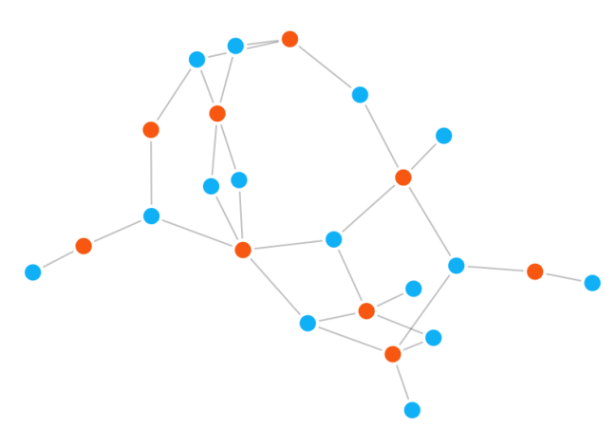  Graf pozostáva z uzlov a hrán, ktorými sú poprepájané.  - Zistite, čo predstavujú uzly vyfarbené:  červenou farbou (__________________)  modrou farbou (__________________)  - Vedľa grafu máte tabuľku – zistite ktorý uzol je v nej s najvyšším stupňom (angl. degree) a čo predstavuje tento uzol (tzv. spojovateľ alebo angl. connector): ________________________________  - Nájdite a vyznačte v grafe uzol, ktorý predstavuje tohto najlepšieho spojovateľa!  - Skóre v stĺpci centrality označuje do akej miery je ten-ktorý uzol spojovateľom, t.j. ako rýchlo je možné cez tento uzol sa spojiť s ostatnými uzlami v sieti. Niektoré uzly majú nulové skóre v stĺpci centrality – nájdite a vyznačte ich v grafe! Čo majú spoločné? _____________________________________  - V hornej časti grafu zvoľte možnosť color by community – graf sa rozpadne na menšie, farebne odlíšené časti, tzv. komunity. Koľko komunít je v grafe? ____________________  - Preskúmajte červenú komunitu – čo ju spája? _____________________________________  - Preskúmajte zelenú komunitu – čo ju spája? ____________________________________  - Nájdite v grafe uzol predstavujúci Miša – pravdepodobne si objednáva stále tú istú pizzu. Vedeli by ste mu pomocou grafu navrhnúť/odporučiť, ktorú ďalšiu pizzu by mal vyskúšať? _____________________  - Nájdite v grafe uzol predstavujúci Evku – ktorú ďalšiu pizzu by ste jej odporučili? ___________________  - Vložte do pôvodného súboru pizza.xlxs ďalší záznam Evke, ktorá vyskúšala a obľúbila si jednu z navrhovaných pízz. Vytvorte v novom okne prehliadača nový graf a porovnajte komunity – došlo k zmene? _____________  - Vložte do pôvodného súboru nového respondenta Tomáša, ktorý ako jediný obľubuje pizzu Carbonara. Odhadnite, ako sa zmení graf a overte svoj predpoklad vytvorením nového grafu!

Ďalšie odkazy:
BigData
MapyGoogle premávka
Google info z OS Android
Doprava v Berlíne v reálnom čase
Mapa internetu 2011
Perpetual Ocean 2005 - 2007

